

Psaní všema deseti

Ročníková práce

Prohlašuji, že jsem jediným autorem tohoto projektu, všechny citace jsou řádně označené a všechna použitá literatura a další zdroje jsou v práci uvedené. Tímto dle zákona 121/2000 Sb. (tzv. Autorský zákon) ve znění pozdějších předpisů uděluji bezúplatně škole Gymnázium, Praha 6, Arabská 14 oprávnění k výkonu práva na rozmnožování díla (§ 13) a práva na sdělování díla veřejnosti (§ 18) na dobu časově neomezenou a bez omezení územního rozsahu.

V Praze dne 29.4 2022 Marek Sochor

Anotace

Úkolem mé ročníkové práce bylo vytvořit program pro trénování psaní. Částí mého projektu bylo vytvořit i online verzi, ve které se bude soutěžit s kamarádem na čas. Zde by se opisoval vygenerovaný text nato kdo ho přepíše rychleji s méně chybami. Počítal by chyby a čas u trénovaní. Za chybu by se přičítala 1 sekunda k celkovému času. Program bude vypracován v jazyce Java s knihovnou JavaFX.

Zadání

Udělat program kde by bylo možné nejdříve trénovat psaní a poté vyzkoušet kdo píše rychleji mezi kamarády po síti. Počítal by chyby a čas u trénovaní. Za chybu by se přičítala 1 sekunda k celkovému času. Poté by se zde dalo pomocí spojení přes sít. Zde by se opisoval vygenerovaný text nato kdo ho přepíše rychleji s méně chybami.

Obsah

1. Úvod 1

1.1. Cíl práce 1

2. Pravidla 2

3. GUI 2

4. Použité technologie 4

4.1. Java 4

4.2. JavaFX 4

5. Program 5

5.1. Kontrola textu 5

5.2. Generace textu 5

5.3. Měření času 6

6. Závěr 7

7. Bibliografie 8

8. Seznam obrázků 8

1. Úvod
   1. Cíl práce

Cílem této práce bylo udělat program, který by se dal použít pro trénovaní psaní za pomoci grafiky v JavaFX. Mělo se otevřít pole jako hlavní menu a tam na výběr z dvou modu. První mód by byl train kde by se trénovalo psaní a poté druhý online mód kde by se psalo proti kamarádovi na čas.

1. Pravidla

Pravidla [hry](https://cs.wikipedia.org/wiki/Hra) jsou jednoduchá. Hráč vidí dvě tlačítka a jedno pro trénování a druhé pro online hraní. Když si člověk vybere tlačítko train může zde trénovat. Musí myší klinout do pole (sem piš…) a tím se mu začne měřit čas a také se mu zobrazí text k přepsání.

1. GUI

V aplikaci na prvním scéně můžete vidět dva Buttony „Train“, „Online“ a Label s nápisem „Hlavní menu“. Také je tam Button „Load“, který upravuje ProgressBar.

Po kliknutí na Button „Train“ se otevře nová scéna na, které jsou dvě TextArea okna. Jedno je na zobrazení textu a druhé s mizícím textem „sem piš…“ na místo kam se text z prvního okna přepisuje. Mezi okny jsou dány dva Labely s časem a počtem chyb, které byli v textu udělány. Pokud člověk udělá chybu a hned si jí všimne dřív, než začne psát další písmeno, tak se mu chyba nezapočítá.

Také tam jsou tři Buttony „Reset“, „Nový text“ a „Skore“. Po kliknutí na „Skore“ se objeví Label s nápisem. Čím vyšší skore tím horši výsledek. Ve spodním levém rohu je Button „Zpět“, které vás vrátí zpátky na Scénu s hlavním menu. Celé okno je oranžové a Buttony jsou červeně. Pod Buttonem „Online“ se nachází skoro stejná Scéna jako pod Buttonem „Train“. Jediný rozdíl je že v online modu je Button „Připojit“ a není zde žádný z Buttonů „Reset“, „Nový text“ a „Skore“.

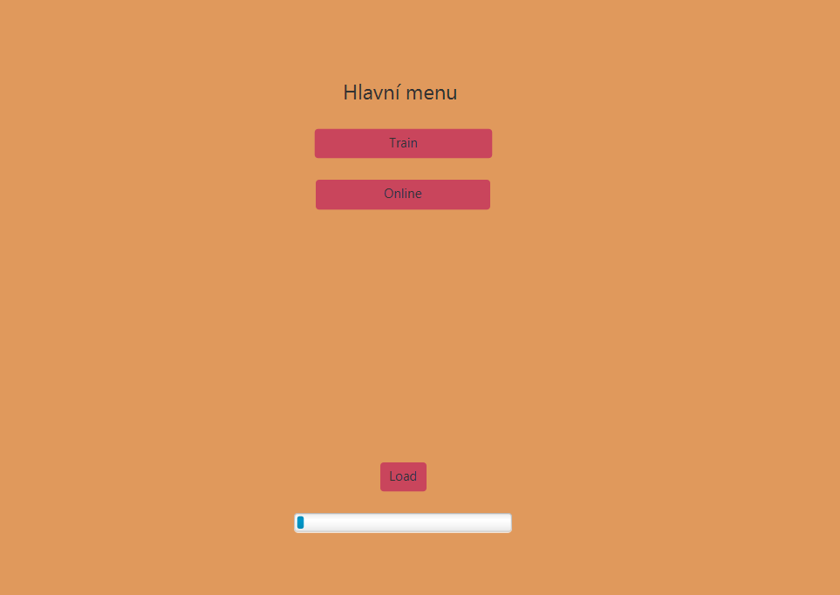

*Obrázek 1 GUI aplikace po spuštění*

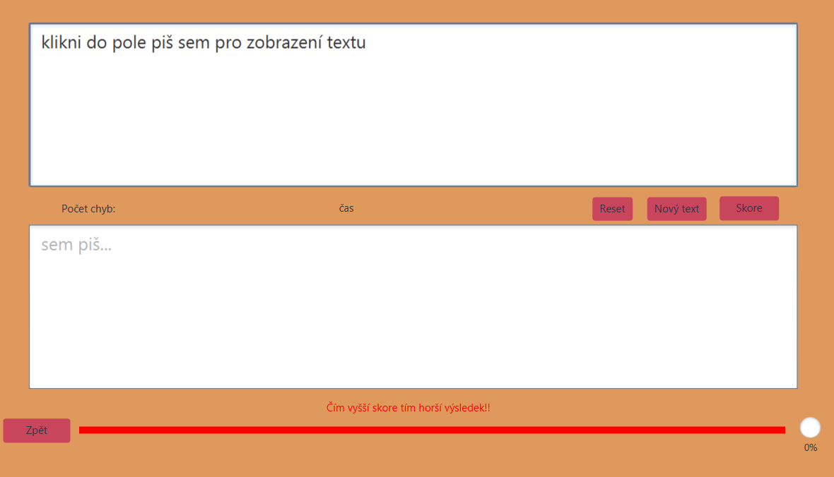

*Obrázek 2 otevřená scéna „Train“*

1. Použité technologie
   1. Java

Java je [objektově orientovaný](https://cs.wikipedia.org/wiki/Objektov%C4%9B_orientovan%C3%A9_programov%C3%A1n%C3%AD) [programovací jazyk](https://cs.wikipedia.org/wiki/Programovac%C3%AD_jazyk), který vyvinula firma [Sun Microsystems](https://cs.wikipedia.org/wiki/Sun_Microsystems) a představila [23. května](https://cs.wikipedia.org/wiki/23._kv%C4%9Bten) [1995](https://cs.wikipedia.org/wiki/1995) .

Jde o jeden z nejpoužívanějších programovacích jazyků na světě. Díky své [přenositelnosti](https://cs.wikipedia.org/wiki/Portace_softwaru) je používán pro [programy](https://cs.wikipedia.org/wiki/Po%C4%8D%C3%ADta%C4%8Dov%C3%BD_program), které mají pracovat na různých systémech (např. mobilních telefonech a počítačích). Tyto technologie se jako celek nazývají [platforma Java](https://cs.wikipedia.org/wiki/Java_(platforma)). Samotná Java má asi 2,5 milionu řádků ale stále se rozvíjí, jelikož je dále vyvíjena jako [open source](https://cs.wikipedia.org/wiki/Otev%C5%99en%C3%BD_software). (1)

 

*Obrázek 3 Duke (maskot Javy) (2) Obrázek 4 logo Javy (3)*

* 1. JavaFX

JavaFX je [softwarová platforma](https://cs.wikipedia.org/wiki/Po%C4%8D%C3%ADta%C4%8Dov%C3%A1_platforma) postavená na bázi [platformy Java](https://cs.wikipedia.org/wiki/Java_(platforma)). Byla vytvořena ve společnosti Sun Microsystems v květnu 2007.

Slouží pro vývoj bohatých internetových aplikací. V JavaFX se jedná o tvorbu interaktivních webových aplikací, tedy stránek, které s uživatelem, oproti těm [statickým](https://cs.wikipedia.org/wiki/Statick%C3%A1_webov%C3%A1_str%C3%A1nka), nějak [komunikují](https://cs.wikipedia.org/wiki/Komunikace). V případě JavaFX webových aplikací, které se formou [pluginu](https://cs.wikipedia.org/wiki/Plugin) spouští z prohlížeče, navíc [platforma](https://cs.wikipedia.org/wiki/Platforma) umožňuje si [aplikaci](https://cs.wikipedia.org/wiki/Aplikace_(software)) stáhnout a využívat ji jako klasický [desktopový](https://cs.wikipedia.org/wiki/Desktop) [program](https://cs.wikipedia.org/wiki/Program) .jar . JavaFX je cílena na vývojáře [programů](https://cs.wikipedia.org/wiki/Program) toužících po rychlém a snadném vývoji pro [desktopy](https://cs.wikipedia.org/wiki/Desktop), [internetové prohlížeče](https://cs.wikipedia.org/wiki/Webov%C3%BD_prohl%C3%AD%C5%BEe%C4%8D), ale i rychle rozvíjející se mobilní oblast. Vznikla jako reakce na  [rozšíření](https://cs.wikipedia.org/wiki/Roz%C5%A1%C3%AD%C5%99en%C3%AD) [platforem](https://cs.wikipedia.org/wiki/Platforma) jako je [Adobe Flash](https://cs.wikipedia.org/wiki/Adobe_Flash) a především [Microsoft Silverlight](https://cs.wikipedia.org/wiki/Microsoft_Silverlight). JavaFX v březnu roku 2014 zcela nahradil zastaralý [Swing](https://cs.wikipedia.org/wiki/Swing_(Java)), jako nástroj pro tvorbu [GUI](https://cs.wikipedia.org/wiki/GUI) v [Javě](https://cs.wikipedia.org/wiki/Java). (4)

1. Program
   1. Kontrola textu

V programu bylo složité zjistit, jestli zadaný text je správně přepisován do daného pole. Program po každém kliknutí na klávesnici musel z kontrolovat, zda se text shoduje se zadaným Stringem. Tím pádem bylo třeba na TextAreu nastavit metodu, která po stisknutí klávesnice spustí metodu OnKeyPressed () u mě v programu pojmenovanou jako onClick1().

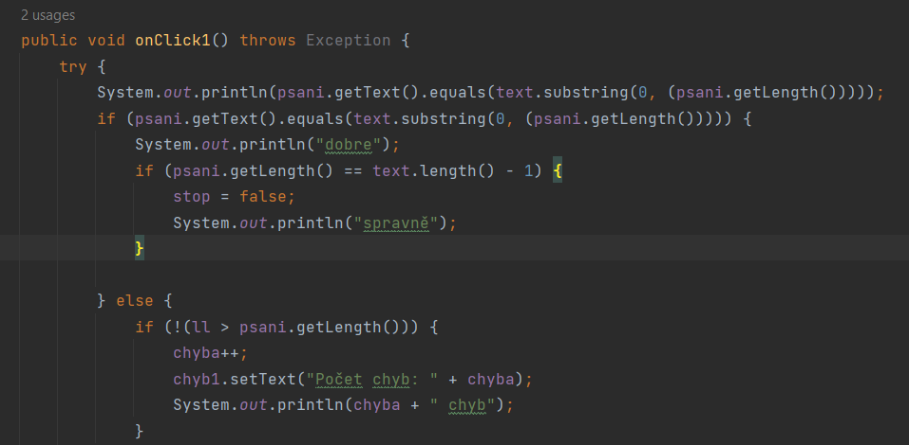

*Obrázek 5 část kódu na kontrolu textu*

První if kontroluje, jestli se napsaná část shoduje s časti Stringu, která má stejný počet znaků jako je už napsáno. Pokud tomu tak není program pomoci else započítá jedna do proměnné chyba. Druhý if sleduje, jestli se text rovna délce celého Stringu, aby mohl program ukončit čas.

* 1. Generace textu

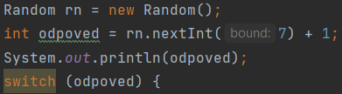Text se generuje za pomoci funkce Random (). Vybere se číslo od jedné do sedmi a zadá se jako int proměnná do Switche, který následně vybere s předem zadaných textů. Texty jsou uvedené jako String.

*Obrázek 6 část kódu na generaci textu*

* 1. Měření času

Zprvu jsem chtěl měření času udělat pomocí .currentTimeMillis(), ale nakonec jsem se rozhodl vytvořit dvě vlákna s nekonečnou smyčkou, která se ukonči teprve až, když se splní podmínka, že zadaný text je stejně dlouhý jako String. Ve vláknech je nastaveno Thread.sleep() na 1000 milisekund neboli na jednu sekundu poté přidá k proměnné čas jedna a vypíše na Label s časem. A takhle pořád dokolečka.

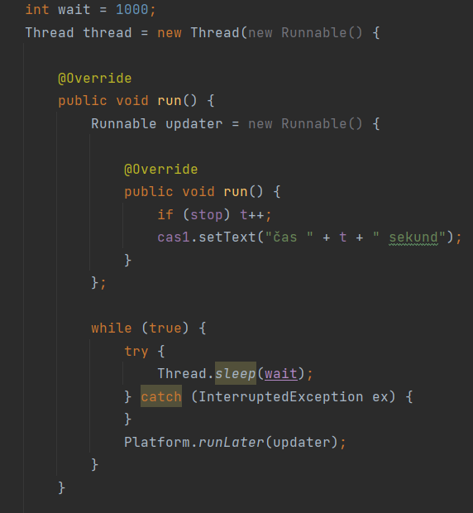

*Obrázek 7 část kódu na měření času*

1. Závěr

Projekt hodnotím jako úspěšný a vyřešený. Nic méně nastaly menší problémy při zhotovování online části, protože mi server pořád házel chybu. Když jsem si projekt vybíral očekával jsem ho jednoduší, naštěstí problémy nebyly tak velké, takže se je podařilo vyřešit bez komplikací. Do budoucna by bylo možné udělat na výběr z různých druhů generovaných textu. Také by mohlo být zajímavé udělat nějaké nastavení, kde by si uživatel vybíral například z různých barev textu nebo pozadí.

1. Bibliografie

1.**Java** [Online] [Citace: 1. 5. 2021.]

<https://cs.wikipedia.org/wiki/Java_(programovac%C3%AD_jazyk)>

2.**Maskot Javy** [Online] [Citace: 1. 5. 2021.]

<https://cs.wikipedia.org/wiki/Java_(programovac%C3%AD_jazyk)#/media/Soubor:Duke_(Java_mascot)_waving.svg>

3.**Logo Javy** [Online] [Citace: 1. 5. 2021.]

<https://fontslogo.com/wp-content/uploads/2013/03/Java-Logo-Font.jpg>

4.**JavaFX** [Online] [Citace: 1. 5. 2021.]

<https://cs.wikipedia.org/wiki/JavaFX>

1. Seznam obrázků

Obrázek 1. GUI aplikace po spuštění…………………………………………………………………………………………………………..3

Obrázek 2. *otevřená scéna „Train“*.…………………………………………………………………………………………………………….3

Obrázek 3. Duke (maskot Javy) …………………………………………………………………………………………………………………..4

Obrázek 4. logo Javy …………………………………………………………………………………………………………………………………..4 Obrázek 5. *část kódu na kontrolu text*….……………………………………………………………………………………………………..5

Obrázek 6. *část kódu na generaci textu.*………………………………………………………………………………………………………5

Obrázek 7. *část kódu na měření času ….*………………………………………………………………………………………………………6